Projektisuunnitelma  
**Versio 2.0**

Dokumentin versiot

|  |  |  |  |
| --- | --- | --- | --- |
| Versio | Pvm | Muutokset | Tekijä |
| 1.0 | 2.2.2018 | Aloitin tekemisen | Eetu Lampu |
| 2.0 | 16.2.2018 | Tein loppuun | Eetu Lampu |

Dokumentin jakelu

|  |  |  |
| --- | --- | --- |
| Tekijä | Tulostettu | Jakelu |
| Eetu Lampu | - | Leena |
|  |  |  |

Contents

1. Taustaa 3

2. Tehtävä 3

3. Tulostavoitteet 3

4. Rajaukset 3

5. Ympäristö 3

5.1 Työntekijät ja asiakkaat 3

6. Työvaiheet 3

7. Osatehtävät ja aikataulu 3

7.1 Osatehtäväluettelo 3

7.2 Aikataulu 3

8. Henkilöresurssit 3

9. Kustannukset 3

10. Työmenetelmät, kuvaaminen ja tiedoottaminen 3

10.1 Dokumentit 3

10.2 Tallennukset 3

10.3 Kokoontumiset 3

10.4 Tiedottaminen 3

11. Riskit ja Keskeyttämisriskit 3

11.1 Henkilöstöön liityvät riskit 3

11.2 Laitteisiin liittyvät riskit 3

11.3 Hallintaan liittyvät riskit 3

11.4 Keskeyttämiset 3

12. Laatu 3

Liitteet 3

# Taustaa

Lanit tarvitsevat ilmoittautumissivuston ja sitä pitää olla mahdollista käyttää eri tilanteissa ja ilmoittautumis -sivulla pitää olla mahdollisuus ilmoittautua turnaukseen, varata paikka ja peruuta varaus siten, että paikka aukeaa automaattisesti varattavaksi.

# Tehtävä

Tehtävänä on tehdä ilmoittautumis nettisivu peli-ilta tapahtumalle.

# Tulostavoitteet

Tehtävä on valmis kun nettisivulla voidaan varata paikka tai poistaa varaus

# Rajaukset

Projektissa ei kuulu peliyön rakentaminen. Projekti on vain nettisivun tekoa

# Ympäristö

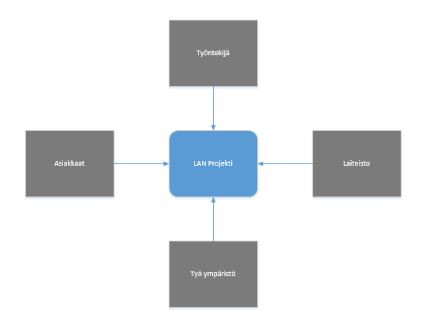

## Työntekijät ja asiakkaat

Projektissa käytetään käyttöjärjestelmänä Windows:ia. Dokumentit tehdään Microsoft: in office soveluksilla

# Työvaiheet

Projektisuunnitelma 26.1.2018

Toiminnalliset määrittelyt 2.2.2018

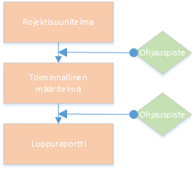Loppuraportti 9.2.2018

# Osatehtävät JA aikataulu

## Osatehtäväluettelo

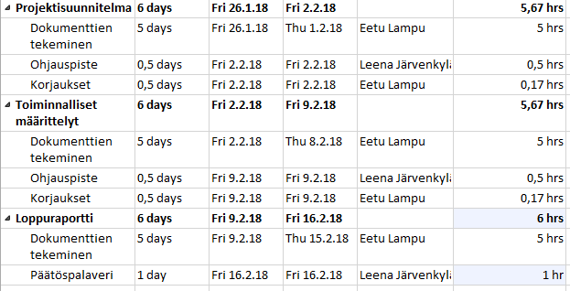

# Henkilöresurssit

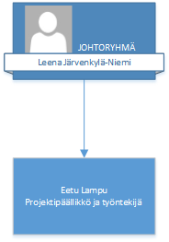

# Kustannukset

|  |  |  |  |
| --- | --- | --- | --- |
| Työkustanukset | Tuntikustannus | Tunteja | Kustannus |
| Eetu Lampu | 30€ | 30 | 900€ |
| Yhteensä |  | 30 | 900€ |

# Työmenetelmät, kuvaaminen ja tiedottaminen

## Dokumentit

Työstä luodaan ja tallennetaan sähköisessä muodossa seuraavat dokumentit:

* Projektisuunitelma
* Aikataulu
* Edistymisraportti
* Esitutkimus
* Loppuraportti

## Tallennukset

Dokumentit tallenetaan GitHubiin

## Kokoontumiset

Varataan ohjauspiste Leenalle ja käydään läpi mitä on tehty

## Tiedottaminen

Projektipäällillö kertoo ohjauspisteessä mitä on vielä tekemättä

# Riskit ja Keskeyttämisriskit

## Henkilöstöön liityvät riskit

|  |  |  |  |  |  |
| --- | --- | --- | --- | --- | --- |
| Riski | Vakavuus | Todennäköisyys | Esioire | Miten välttää | Miten selviytyä riskin toteutuessa |
| Sairastuminen | 1 | 3 | olla sairas |  | Tehdä kotona |

## Laitteisiin liittyvät riskit

|  |  |  |  |  |  |
| --- | --- | --- | --- | --- | --- |
| Riski | Vakavuus | Todennäköisyys | Esioire | Miten välttää | Miten selviytyä riskin toteutuessa |
| Tiedostojen häviäminen | 5 | 1 | Tiedostojen puute | Varmuuskopioida | Tehdä tiedostot uusiksi |

## Hallintaan liittyvät riskit

|  |  |  |  |  |  |
| --- | --- | --- | --- | --- | --- |
| Riski | Vakavuus | Todennäköisyys | Esioire | Miten välttää | Miten selviytyä riskin toteutuessa |
| Työmäärä ylittyy arvioidusta | 5 | 3 | Myöhästyminen  aikataulusta | pysyä aikataulussa | Keskustella projektipäälikön kanssa asiasta |

## Keskeyttämiset

Jos ollaan todella myöhässä aikataulusta

# Laatu

Dokumentissa pyritään selkeästi selitämään projektinsuunitelma